Tillsynsbegäran – information om höga naturvärden och fridlysta arter i avverkningsanmälan A 971-2026 i Bergs kommun
Denna tillsynsbegäran behandlar höga naturvärden i avverkningsanmälan A 971-2026 i Bergs kommun som inkom 2026-01-07 och omfattar 9,7 ha.
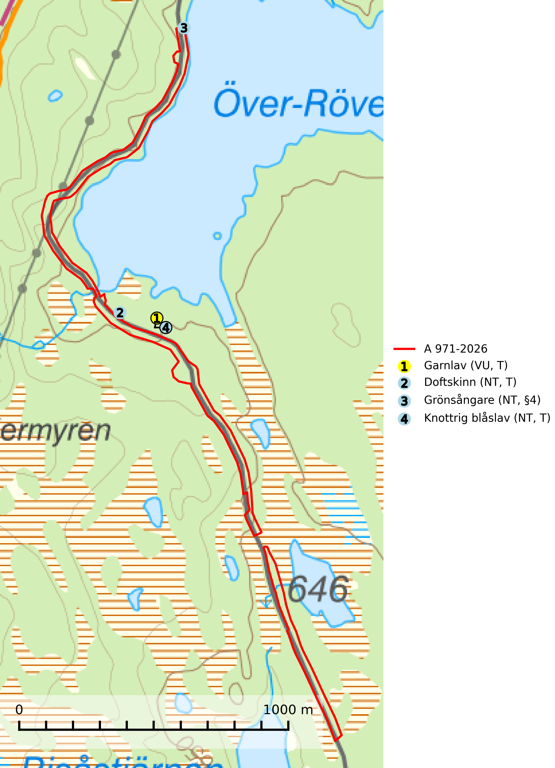
Figur 1. Fyndplatser för naturvårdsarter i och inom 25 meter från avverkningsanmälan. Markörer utan svart kant är placerade på fyndplatsen. Markörer med svart kant är placerade vid sidan av fyndplatsen och har ett svart streck som visar fyndplatsens exakta position. Kartans mittpunktskoordinat är N 6974583, E 408810 i SWEREF 99 TM.
I och inom 25 meter från avverkningsanmälan finns fynd av 4 naturvårdsarter, varav 4 är rödlistade, 1 är fridlyst och 3 är typiska (T): garnlav (VU, T), doftskinn (NT, T), grönsångare (NT, §4) och knottrig blåslav (NT, T). Se Figur 1.

Tillsynsbegäran
Vi begär härmed att Skogsstyrelsen fattar beslut enligt miljöbalken som säkerställer att skogens höga naturvärden bevaras samt att EU-lagstiftning efterlevs och att artskyddsbrott förhindras.
Vi önskar även ta del av de ställningstaganden och beslut som myndigheten meddelar till följd av aktuell avverkningsanmälan och föreningens inlaga (se 34 § förvaltningslagen).

Naturvårdsarter och fridlysta arter
Nedan följer beskrivningar av de naturvårdsarter och fridlysta arter som har sina livsmiljöer och växtplatser i den avverkningsanmälda skogen. De påträffade naturvårdsarterna är ett tydligt kvitto på att det rör sig om en skog med höga naturvärden.
Garnlav (VU) är en utpräglad barrskogsart som ibland kan drapera träden i norrländska grannaturskogar med hög luftfuktighet. Den förekommer även i talldominerade bestånd där den, förutom i trädens grenverk, påträffas hängande över ojämnheter i tallbarken. Arten har minskat starkt i södra och mellersta Sverige och den minskar även i sitt nordliga utbredningsområde. Minskningstakten uppgår till 30 (20–50) % inom 50 år och överstiger gränsvärdet för Sårbar (VU). Orsaken till tillbakagången beror främst på slutavverkningar av naturskogsartade skogar. Bestånd med riklig förekomst bör regelmässigt sparas, vilket även gynnar flera andra sällsynta och rödlistade arter. Garnlav är värdväxt för den mycket sällsynta och akut hotade fjärilen barrskogslavfly (CR) som hör hemma i boreala barrskogar med riklig förekomst av värdväxten. Tidigare kunde arten konstateras årligen på flera platser vid Dala-Floda i Dalarna innan lokalerna kalavverkades. Senaste fyndet i landet av barrskogslavfly är från år 2000 då den påträffades vid Högberget i Sollefteå kommun. Garnlav är typisk art för 9010 Taiga och 9070 Trädklädd betesmark (SLU Artdatabanken, 2026).
Doftskinn (NT), rödlistad som nära hotad, är en mycket bra signalart för boreal granskog och indikerar ett gran-skogsekosystem med lång kontinuitet av grova lågor. Arten är placerad i toppen av Skogsstyrelsens värdepyramid för bedömning av skog med höga naturvärden och har klassats som en “urskogsindikator”, då den förekommer med ett tydligt optimum i helt eller nästan helt orörda skogar. Doftskinn är typisk art för 9010 Taiga (SLU Artdatabanken, 2025; Nitare & Skogsstyrelsen, 2019).
Grönsångare (NT, §4) är rödlistad som nära hotad (NT) och fridlyst enligt 4§ artskyddsförordningen. Den har minskat med 17 (6–24) % under de senaste 10 åren och minskningstakten för den svenska populationen bedöms vara nära gränsvärdet för Sårbar (VU). (A2b). Arten häckar i högstammig skog, främst lövskog men även i granskog, i regel utan kraftigare undervegetation. Den förekommer i södra och mellersta Sverige samt i Norrlands kustland norrut till Norrbotten. Förekommer dessutom sällsynt i Norrlands inland (SLU Artdatabanken, 2024). Orsaken till grönsångarens nedgång och är oklar varvid det är viktigt att försiktighetsprincipen enligt 2 kap. 3 § miljöbalken tillämpas för att bevara artens livsmiljöer och vända den negativa trenden.
Knottrig blåslav (NT) har sin huvudutbredning i gamla granskogar i det övre barrskogsbältet mot fjällen. Den signalerar alltid höga naturvärden och växer i skogar med lång kontinuitet, mest i opåverkade naturskogsbestånd. Arten överlever inte en slutavverkning (inklusive hänsyn) och den finns idag enbart i kontinuitetsskog. Lavens fortsatta förekomst bör säkerställas genom att lokaler med äldre barrskog skyddas. Knottrig blåslav är typisk art för 9010 Taiga och 9040 Fjällbjörkskog
(SLU Artdatabanken, 2024; Nitare & Skogsstyrelsen, 2019).

EU:s fågeldirektiv
Europeiska unionens medlemsländer är skyldiga att agera i enlighet med EU:s fågeldirektiv där det uttryckligen står att direktivet gäller för fåglar samt för deras ägg, bon och livsmiljöer (artikel 1). Vidare att de åtgärder som vidtas inte får leda till en försämring av den nuvarande situationen beträffande bevarandet av de fågelarter som avses i artikel 1 (artikel 13). Fågeldirektivet är styrande för tillsynsansvariga myndigheters ärendehantering, ställningstaganden och beslutsfattande.

